操作程序

开机

样品管/板的放置

如果使用单个的PCR管，请把绿色支持框放到加热模块上以防止PCR管受热变形。支持框的正反面可分别用于平顶或圆顶试管盖（详见图示）。如果不使用绿色支持框，在加热模块的四个顶角和边缘处均匀放置8个空的PCR管，可以起到同样的防止作用。注意：如果使用96孔板，不使用支持框。
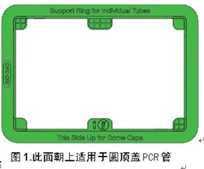

运行仪器

在预约的可刷卡时间内刷卡上机，打开位于机器后部的Power键。开机后T100会自动运行快速的自我检测，测试成功后会自行显示主菜单（图2）。

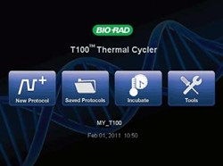

图2. T100 PCR仪主菜单

创建新程序

在主菜单上点击New Protocol。

New Protocol界面显示图形视图模式的程序（图4）。点击相应的按键设定对应的参数： 温度、时间、循环数、GOTO循环开始步骤、样品体积、热盖温度

如果想选择一个步骤，点击温度键以外空白区域，该步骤会高亮显示。此时可在该步骤后增加新步骤、删除所选步骤或重新输入该步骤的参数。

点击Insert按键增加实验步骤。菜单会显示所需增加的步骤类型（图5）。温度固定的步骤选择Temperature，温度梯度步骤选择Gradient，典型循环步骤（变性，退火和延伸）选择GOTO。

点击Delete，删除实验步骤

如果实验步骤需要设置高级参数，如温度，增减温度，时间，延伸时间，梯度和升降温速率，请点击Options（图6）。

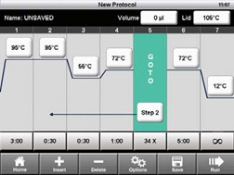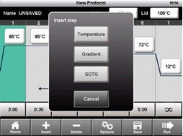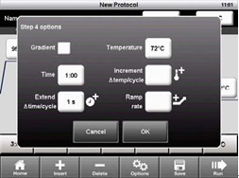

图4 图5 图6

点击Save保存程序

点击Run运行程序。如果无需保存，可在设置过程中随时点击Run开始运行。

在主界面选择Saved Protocols。T100 PCR仪支持程序文件夹管理系统，

Main文件夹内预装20个标准程序（图7）。

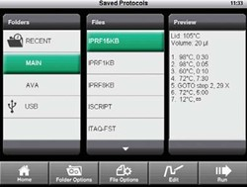

图7：运行和保存已有程序

在文件夹列表内选择文件夹，在所选文件夹内选择需要的程序。

在右侧预览栏可以预览所选程序，点击 Run 开始运行程序，或选择 Edit 编辑所选程序。

关机并刷卡下机。
1.3签写纸质版仪器使用记录并带走自己的实验物品。

阅读记录表
Read Records
日期 | 阅读者签字 | 日期 | 阅读者签字

